附件二-1
彰化縣中和國民小學113年全民國防教育宣導教育活動資料紀錄表
主題 | 全民國防教育日(9月3日)宣導活動
日期 | 113.09.04
主講人 | 教導主任
對象 | 全校師生 | 人數 | 166
宣 導（活動）綱 要 | - 看影片認識全民國防。  - 了解全民國防的重要性。  - 全校朝會時講解貨幣的特質。  - 說明損毀貨幣是有罪的。  講解不可被外敵收買，應具備該有的愛國情  操。
成 果 照 片 | 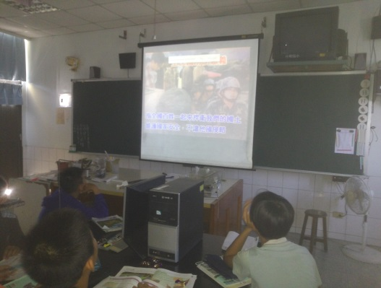  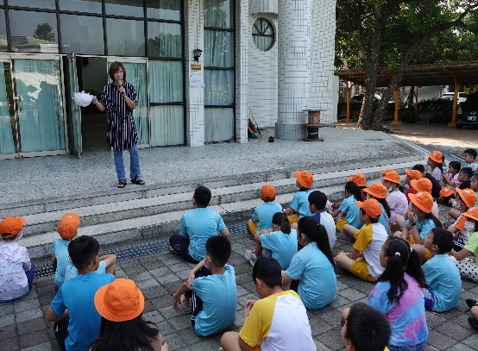

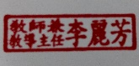
承辦人： 單位主管： 校長：
附件二-2
彰化縣中和國民小學113年全民國防教育宣導教育活動資料紀錄表
主題 | 防空演習成果
日期 | 本活動可配合萬安演習或防災演習辦理
主持人 | 各班導師
對象 | 各班學生 | 人數 | 166
宣 導（活動）綱 要 | 1.防災演練之宣導  2.實際執行防災作為
成 果 照 片 | 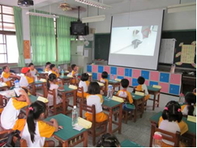  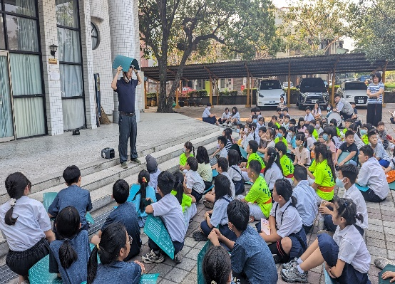  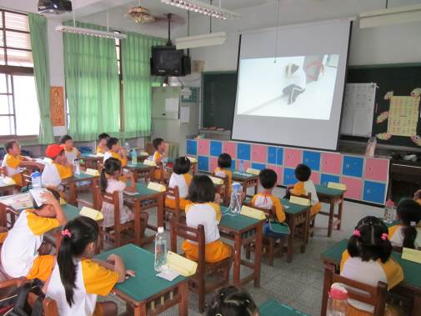
承辦人： 單位主管： 校長：
附件二-3
彰化縣中和國民小學113年全民國防教育宣導教育活動資料紀錄表
主題 | 國防教育宣導
日期 | 其他宣導或教育活動
主講人 | 各班導師
對象 | 各班學生 | 人數 | 166
宣 導（活動）綱 要 | 1.國軍宣導短片觀賞  2.軍旅生活介紹
成 果 照 片 | 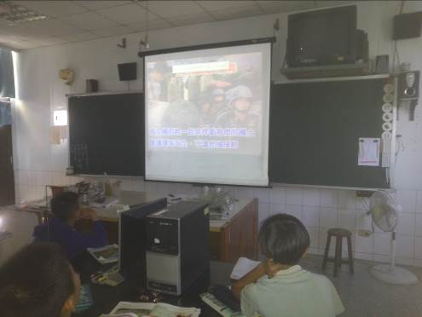  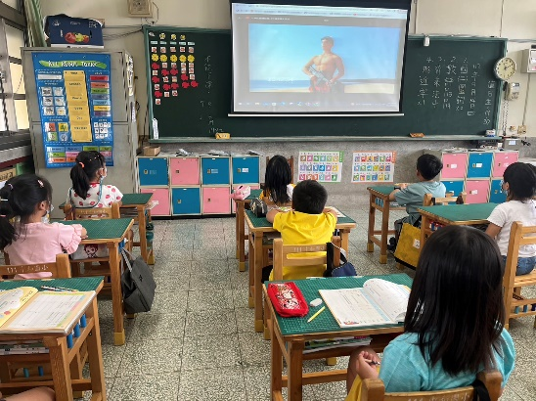  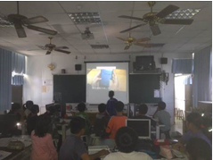
承辦人： 單位主管： 校長：

